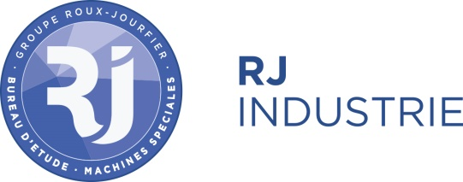
Lussat, le 24 janvier 2017

Communiqué de presse
RJ Industrie remporte un important contrat pour Ariane 6
RJ Industrie (Groupe Roux Jourfier), spécialiste des solutions techniques intégrées pour l’industrie, vient de remporter un important contrat dans le domaine spatial avec Airbus Safran Launchers (ASL).
Selon l’accord conclu, RJ Industrie fournira le système industriel d’assemblage et soudage des réservoirs de la fusée Ariane 6 pour un montant de 30 millions d’euros. Dans son choix, le constructeur a privilégié l’automatisation et la technologie de soudage par friction FSW maîtrisées par RJ industrie.
Pour Fabrice Roux, Président du Groupe Roux Jourfier, « cette reconnaissance par Airbus Safran Launchers démontre la capacité et le savoir-faire des équipes de RJ dans l’accompagnement des projets industriels d’envergure et l’élaboration de solutions globales high tech pour les grands donneurs d’ordre. »
La livraison de l’ensemble de l’équipement est prévue pour Février 2018.

A propos : Spécialisé dans l’ingénierie de projets et les prestations techniques à forte valeur ajoutée pour l’industrie, le groupe RJ (Roux-Jourfier) emploie plus de 170 personnes sur plusieurs sites en Auvergne Rhône Alpes et réalisera 25 millions d’euros de chiffre d’affaires en 2016. Fournisseur de solutions globales, RJ réunit toutes les compétences permettant la réalisation des projets intégrés : bureau d’étude, conception, intégration et construction de machines spéciales, réalisation de prototypes, robotique, mécanique, chaudronnerie, maintenance. Ses clients sont les grands donneurs d’ordre de l’industrie : Airbus, Michelin, Sanofi, Constellium, EDF, Aubert & Duval, Alstom…
Contact Presse : Thierry Roux (thierry.roux@ancrage-strategie.com) – Tél : 06 83 26 44 38

